ПЛАН ВІДКРИТОГО УРОКУ З КОМПОЗИЦІЇ У 7 КЛАСІ

ТЕМА УРОКУ:
“Натюрморт з контрастним освітленням.”

Викладач: Коваль В.В.

2020 рік

ТЕМА: “Світлотіньовий аналіз. Виразність форми підкреслення її об’єму за допомогою тіні та світла.”

МЕТА: поглиблення знань про форму, об’єм та глибину в живописі.

НАВЧАЛЬНЕ ЗАВДАННЯ: передати враження контрасту по тону та в кольорі.

ТЕХНІКА ВИКОНАННЯ: олівець, фарба гуаш, пензлі, три аркуша
А-5 розміру.

ЧАС ВИКОНАННЯ: 6 год.

ХІД ЗАНЯТТЯ:

І. Організаційна частина.
А) Підготовка робочих місць.

ІІ. Актуалізація опорних знань.
А) Вміння правильно розташувати об'єкти на тлі так, щоб ці тіла були врівноваженні в листі. Створення ритмічної форми.
Б) Розподілення тону в листі його урівноваження, створення ритму тоном.
В) Додавання малих форм, створення ритму кольором.

ІІІ. Повідомлення теми заняття та нових знань.
В цьому завданні учень повинен закріпити такі поняття, як тоновий контраст у живописі та кольоровий контраст, вміти ними оперувати в своїх подальших роботах. Розподілити тонові плями, щоб не було відчуття перевантаженості однієї полови над іншою, теж саме стосується і кольорових контрастів.

Приклад виконаного завдання:
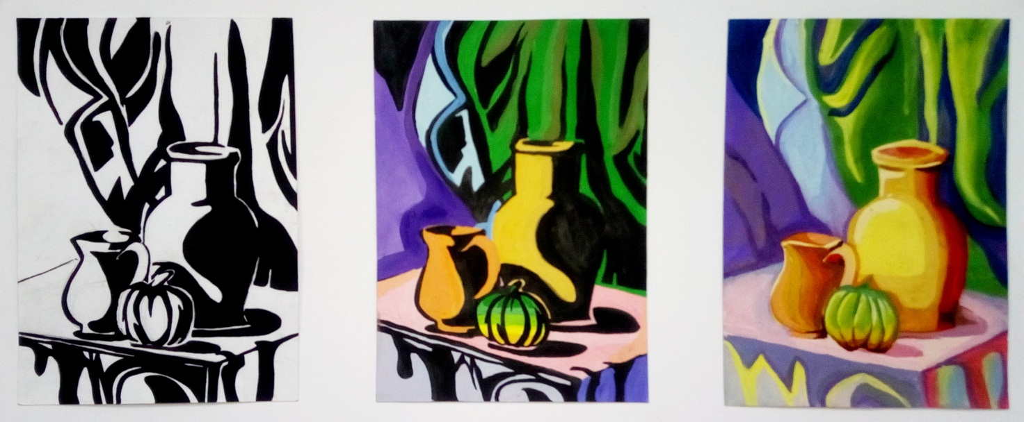

    - Практична робота учнів під керівництвом викладача.
Викладач в процесі занять направляє учня в цілому, дає уявлення, як вести роботу, а також вчасно виправляє помилки. Також з боку учня вимагається самостійний аналіз, осмислення своєї роботи.

1 ЕТАП. Попередньо розробляються учнем різні варіанти рішення завдання.

2 ЕТАП. Кращий ескізний варіант переноситься на три листа а5 формату, зберігаючи при цьому пропорції.

3 ЕТАП. Виконання 1-го варіанту: проаналізувавши розміщення світла і тіні в роботі, виконується чорною гуашшю.
.

4 ЕТАП. Виконання 2-го варіанту: тональний розбір, як і в попередній роботі тіні виконуються чорною фарбою, та кольором у напівтонах і на світлих частинах роботи.

5 ЕТАП.
Виконання 3-го варіанту: проаналізувавши попередні роботи, учень виконує завдання в кольорі.

6 ЕТАП. Обговорення, перегляд.

        - Підсумок
По закінченню роботи, проводиться перегляд з обговоренням недоліків та переваг в своїх картинах, учні самостійно вибирають кращі роботи,обговорюють та обґрунтовують свої висновки. Викладач оцінює виконане завдання учнів, дає рекомендації для подальшої роботи.

